

**UNIVERSIADAD TECNOLÓGICA DE**

**SAN LUIS RIO COLORADO**

**CONTROLADORES PARA ACER E5-576G**

**MOTHERBOARD NB.GRP11.002**

**MTRO. RICARDO ALEJANDRO SOTO MORALES**

**AUTOR: VICTOR MANUEL GALVAN COVARRUBIAS**

San Luis Rio Colorado, Sonora Marzo, 2020

Equipo

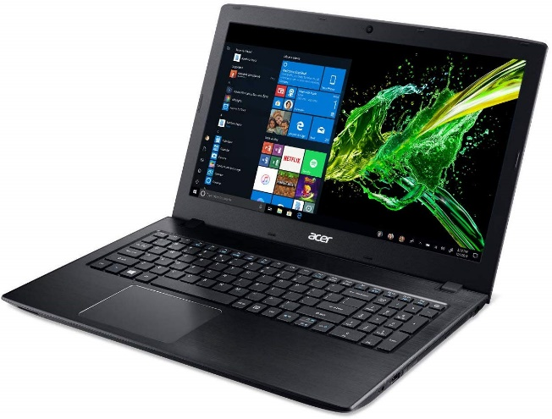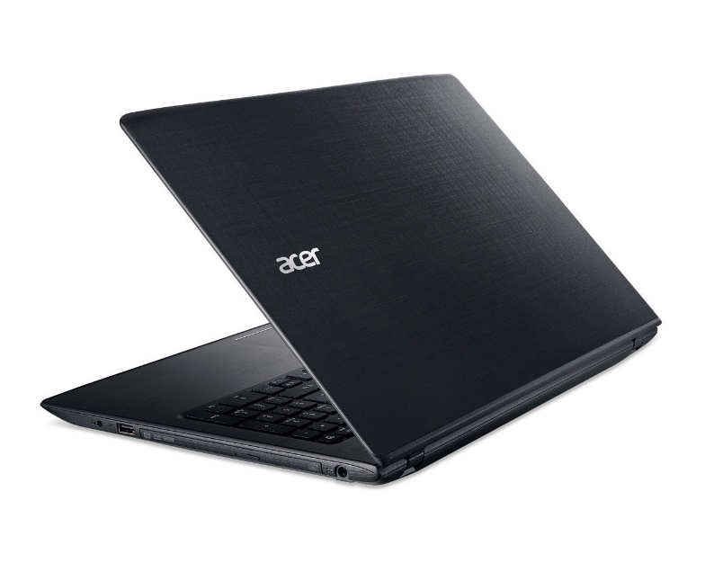

Controladores a través de la página oficial de ACER.

AUDIO-CHIPSET-WLAN-LAN

<https://www.acer.com/ac/en/US/content/support-product/7333?b=1&pn=NX.GTSAA.005>

Controladores tarjeta gráfica pagina NVIDIA

VIDEO (MX150)

<https://www.geforce.com/drivers/results/137274>